Site e-commerce

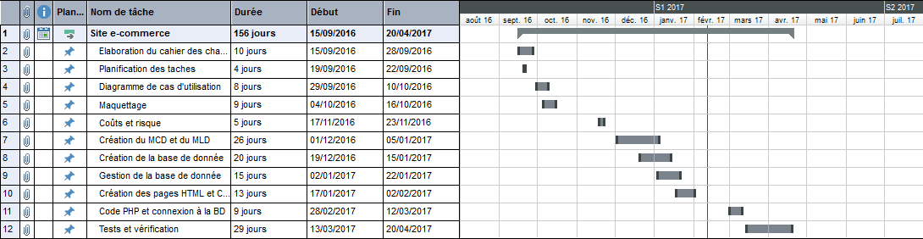

Elaboration du cahier des charges

Planification des taches

Diagramme de cas d'utilisation

Maquettage

Coûts et risque

Création du MCD et du MLD

Création de la base de donnée

Gestion de la base de donnée

Création des pages HTML et CSS

Code PHP et connexion à la BD

Tests et vérification

# Elaboration du cahier des charges

# Planification des taches

# Diagramme de cas d'utilisation

# Maquettage

# Coûts et risque

# Création du MCD et du MLD

# Création de la base de donnée

# Gestion de la base de donnée

# Création des pages HTML et CSS

# Code PHP et connexion à la BD

# Tests et vérification